# Eerste testrapport

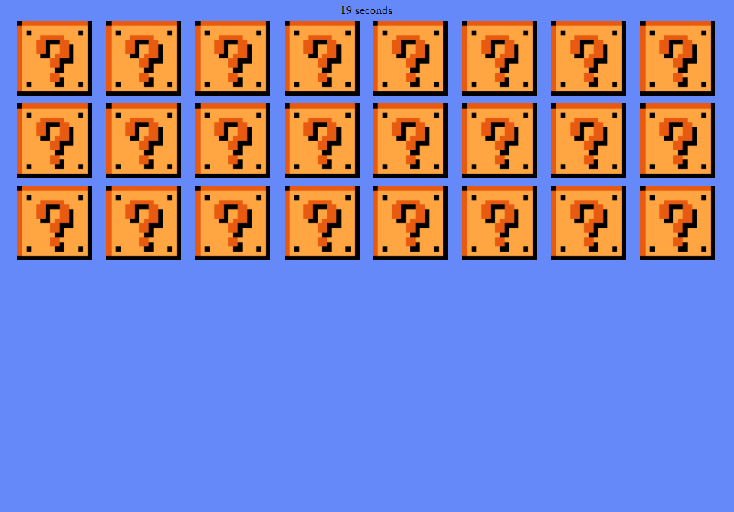

Raoul Wernert

1676356

02-11-2018

# Inleiding

In dit testrapport staan de testresultaten van het spel Multi-Memory beschreven van de onderstaande userstories. De files die opgelever zijn dienen gehost te worden en getest te worden door middel van een browser. Voor het testen is een Windows pc gebruikt met Chrome als browser. De test heeft als doel te kijken in hoeverre de core gameplay goedgenoeg is voor leerlingen.

Userstories:

* Als leerling wil ik een leuk spel.
* Als leerling wil ik een simpel spel.

# Verwachtingen

Er wordt een simpel en leuk spel verwacht. Wat getest gaat worden is de core gameplay, hierbij dus de memory game zelf. De uitkomst zou moeten zijn dat het memory spel naar behoren werkt en geen problemen oplevert.

# Resultaten acceptatietest

|  |  |
| --- | --- |
| Functionaliteit | Functioneert naar behoren |
| Kaarten worden geschud | JA |
| Kaarten worden geordend op het speelveld neergezet | JA |
| Kaarten zijn aanklikbaar | JA |
| Kaarten kunnen vergeleken worden | JA |
| Een set kaarten worden uit het spel gehaald | JA |

# Conclusie

De core gameplay werkt volledig naar behoren.